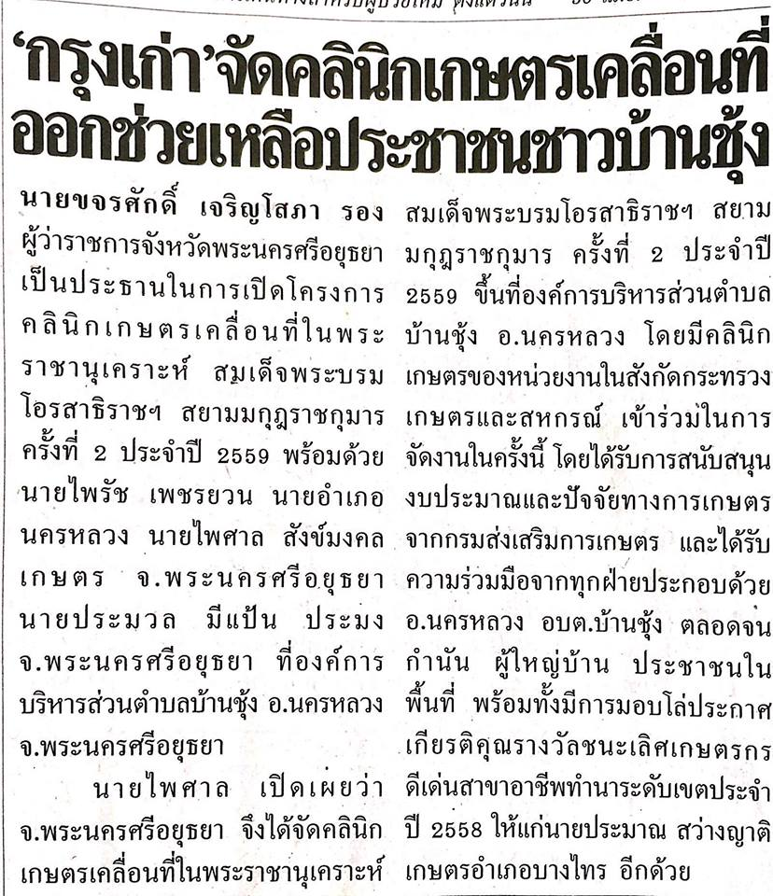
ข่าวประจำวันจันทร์ที่ 4 เมษายน 2559 (หน้าที่ 14)

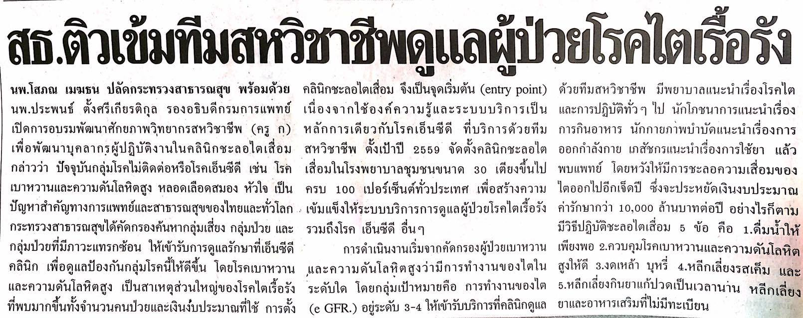
ข่าวประจำวันจันทร์ที่ 4 เมษายน 2559 (หน้าที่ 21)

ข่าวประจำวันจันทร์ที่ 4 เมษายน 2559 (หน้าที่ 21)

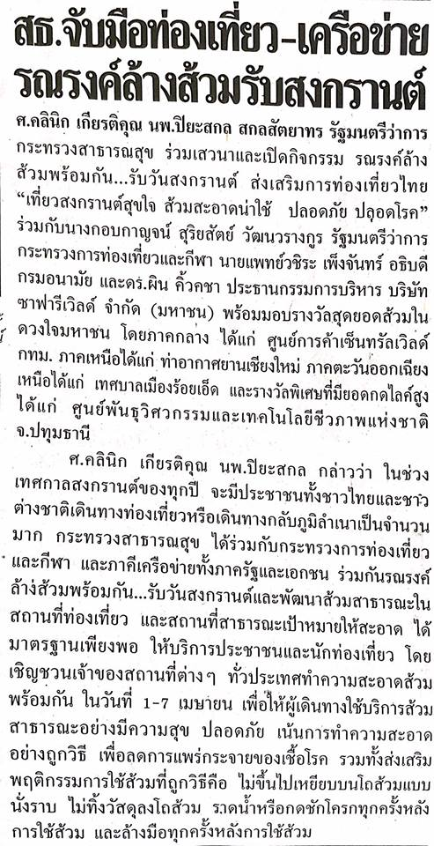
ข่าวประจำวันจันทร์ที่ 4 เมษายน 2559 (หน้าที่ 21)

ข่าวประจำวันจันทร์ที่ 4 เมษายน 2559 (หน้าที่ 21)

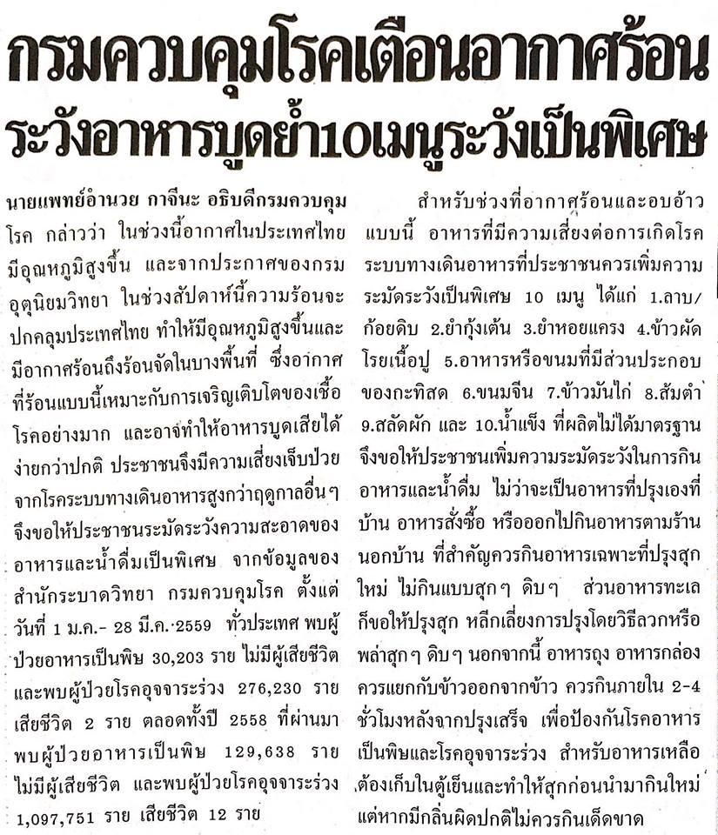
ข่าวประจำวันจันทร์ที่ 4 เมษายน 2559 (หน้าที่ 21)

